týden 11 | Detektivní plán | 7.11.-11.11.

detektiv/ka:____________________________
Informace:
Vážení žáci, vážení rodiče.
- V pondělí jsme si rozdali kopie písemný prací ze SKN. Pořádně je doma prozkoumejte.
- Blíží se čtvrtletí. Napíšeme si tedy i písemné práce z českého jazyka i matematiky – příští týden. Jaká témata asi mohou být v písemné práci?
- Ve čtvrtek někteří z vás přijdou na informativní odpoledne, na které byla možnost zapsat se na našem webu. Termíny jsou obsazené, pokud byste chtěli přijít, najdeme si na sebe čas jindy – ozvěte se.
- V pátek jdeme do divadla! Jistě všichni musí mít platný cestovní doklad na cestu tam i zpět, batůžek se svačinou a školní knížkou. Stihneme se vrátit ještě na dramatickou výchovu, myslete tedy i na případné pomůcky na DV.
- Někdo se první hodinu v pondělí cítil unaveně. Užijte si víkend a pokuste během něho načerpat energii ;)

Přeji vám příjemný týden
Jakub Svatoš

Tento týden se soustředím na dodržování cíle: _________________________________
Jak mi šlo dodržování:
Důkaz: ___________________________________________________________________________________________________
Co budu zjišťovat:
Předmět | Učivo | Kde to najdu
M | Geometrie – rovinné útvary | Uč. Do str. 35  PS. Do str. 23
SKN | Budování státu | Společnost str. 25-33
ČJ | Omluvně | Uč. Do str. 49  PS. Do str. 30
Moje hodnocení: (Jak poznám, že jsem se to naučil/a)
SKN: | Vysvětlím doma rozdíl mezi svobodnými a nesvobodnými občany.
Povedlo se mi najít rozdíl.
Vysvětlil jsem jen jedno.
Nechápu to.

ČJ: | Vím, k čemu slouží vzory podstatných jmen.
 | 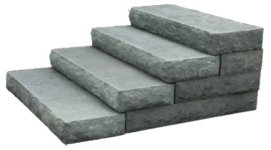
M: | Vyjmenuji rozdíly mezi čtvercem a kosočtvercem
 | min. I------------------------------------------------------------------------------I max.

Tento týden se mi povedlo ____________, protože _________________________________________.
Cvičení do desetiminutovky nebo diktátu (dobrovolné)
Podpis rodičů = Týdenní plán je vyplněný (neděle) Jakub Svatoš
__________
------------------------------------------
Kupón do losování detektivních případů
Jméno: ______ Odpověď: ______________________ ________________________________________

